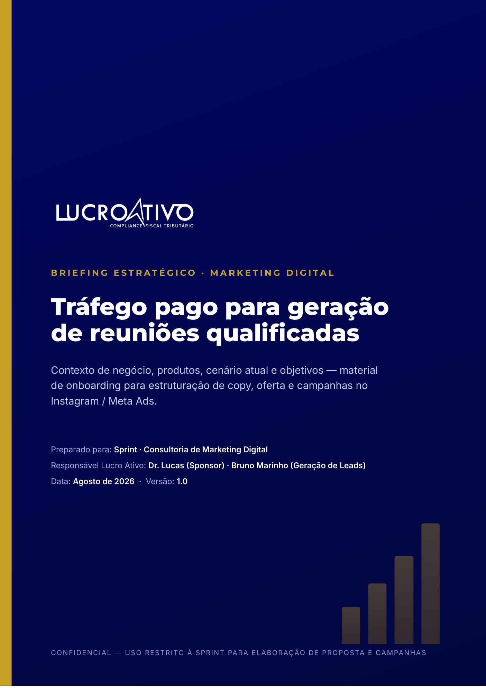

01 Quem é a Lucro Ativo
A Lucro Ativo é uma operação de inteligência e engenharia tributária voltada ao segmento corporativo (empresas do Lucro Real e Lucro Presumido). Atuamos na compensação, aproveitamento e gestão de créditos tributários e na resolução estratégica de passivos fiscais — unindo expertise contábil, jurídica e negociação.
Nosso posicionamento é consultivo e C-level: falamos com sócios, CEOs, CFOs e contadores de empresas de médio e grande porte. Não vendemos “curso”, “planilha” nem promessa milagrosa — vendemos reunião técnica com especialista, que evolui para diagnóstico e contrato.
Modelo comercial — onde o tráfego pago se encaixa
A venda é 100% consultiva e ocorre em reunião. O papel do tráfego é alimentar o topo do funil com leads qualificados:
Etapa | O que acontece
1 · Anúncio / Copy | Instagram · Meta Ads
2 · Lead | Formulário com filtros de qualificação
3 · Pré-venda (SDR) | Qualifica e agenda
4 · Reunião — Executivo de Vendas conduz. É o KPI que importa.
5 · Diagnóstico → Contrato | Proposta técnica

- 10+ Executivos de Vendas dependem de reuniões geradas por este canal.
- Decisores B2B: sócios, CEOs, CFOs e contadores — Lucro Real e Presumido.
- CRM próprio: rastreio ponta a ponta (lead → reunião → contrato) — devolve feedback de qualidade para a otimização da mídia.
O que o canal precisa entregar
Reunião realizada com o perfil certo — não lead barato. A campanha anterior entregou bons resultados por um bom período; na fase final, o comparecimento e a conversão caíram, e pausamos para reestruturar. O sucesso desta nova fase será medido em reuniões qualificadas realizadas.

02 Produtos foco das campanhas
Dois produtos próprios concentram o esforço de mídia. O resumo abaixo é o necessário para copy — o aprofundamento técnico está nos materiais de apoio (decks e FAQ).
DCF — Direito Creditório Federal (produto próprio)
O que é: operação estruturada que permite à empresa quitar tributos federais utilizando direito creditório com deságio — pagar a mesma obrigação por menos, com lastro jurídico, seguro-garantia e condução 100% pela equipe Lucro Ativo.
- Para quem: empresas do Lucro Real e Presumido com carga tributária federal relevante (IRPJ, CSLL, PIS/COFINS).
- Dor que resolve: caixa consumido por tributos correntes; empresa paga “preço cheio” todo mês.
- Ângulo de copy: eficiência financeira e preservação de caixa — “sua empresa pode estar pagando mais imposto federal do que precisa”.
ICMS-SP — Compensação do ICMS mensal com créditos acumulados (produto próprio)
O que é: compensação do ICMS mensal a recolher com créditos acumulados de ICMS transferidos por detentores habilitados junto à SEFAZ/SP — o lançamento na apuração (GIA/SPED) reduz o imposto do mês na fonte e o cliente paga pelo crédito utilizado com deságio: economia direta e recorrente. Não é “recuperação” retroativa — é redução do imposto corrente.
- Para quem: contribuintes com ICMS mensal relevante e recorrente — indústrias, distribuidoras, atacadistas, importadoras e varejo — prioridade em São Paulo (há atuação em outras UFs).
- Dor que resolve: o ICMS consome o caixa todo mês e a empresa paga o valor integral, sem crédito próprio para abater.
- Ângulo de copy: pagar o mesmo imposto por menos, todo mês — mecânica prevista no próprio regulamento paulista, sem tese “aventureira”.
⚠ Regra inegociável para toda copy
Nenhum número (percentual de economia, valor compensado, prazo, “garantido”) pode ir a público sem validação prévia do time jurídico/tributário da Lucro Ativo. Somos uma operação de natureza jurídico-tributária: promessa de resultado em anúncio é risco regulatório e reputacional. Toda peça passa por aprovação antes de veicular.

03 Parceria Grupo Studio & público-alvo
Grupo Studio — força de marca e portfólio ampliado
A Lucro Ativo mantém parceria estratégica com o Grupo Studio, uma das maiores redes de soluções tributárias e de gestão do país (grande base histórica de clientes atendidos em âmbito nacional). Na prática:
- Nosso portfólio vai além dos produtos próprios: oferecemos soluções complementares do Grupo Studio (revisão tributária, energia, folha/previdenciário e outras), sempre com condução comercial 100% Lucro Ativo.
- Em materiais, produtos GS são sinalizados com selo discreto da marca parceira — usamos a força da marca sem diluir a nossa.
- Para a mídia: a parceria é argumento de autoridade e escala (“estrutura nacional por trás”), não o protagonista. A marca que anuncia é a Lucro Ativo.
Perfil de cliente ideal (ICP)
Dimensão | Definição
Regime tributário | Lucro Real e Lucro Presumido (Simples Nacional não é foco — principal filtro anti-lead-ruim)
Porte | Médias e grandes empresas; faturamento relevante — faixa exata de corte: [PARÂMETRO A VALIDAR] com a diretoria comercial
Segmentos com tração na base real | Indústria, distribuição/atacado, farma e drogarias, supermercados, transporte e logística, agro/alimentos, combustíveis
Decisor (persona) | Sócio/CEO, CFO/diretor financeiro, controller e contador (interno ou escritório que influencia a decisão)
Geografia | ICMS-SP: prioridade São Paulo · DCF: nacional

Anti-persona (o que o filtro precisa barrar)
MEI, Simples Nacional, pessoa física buscando “restituição de imposto de renda”, curiosos de “renda extra” e aventureiros de tese milagrosa. Foi o avanço desse público que pressionou o comparecimento e a conversão na fase final da campanha anterior — o formulário e a copy devem desqualificar ativamente.

04 Cenário atual — histórico do canal
Item | Situação em Agosto/2026
Histórico do canal | Tráfego pago na Meta ativo por um bom período, com ótimos resultados de geração de leads e reuniões durante boa parte da veiculação.
Campanhas ativas | Nenhuma no momento. A veiculação foi pausada em julho/2026 para reestruturação do canal.
Motivo da pausa | Nos últimos 60 dias de veiculação (junho a meados de julho/2026), o canal passou a apresentar alto no-show e baixa conversão em fechamento — optamos por pausar e reestruturar antes de reinvestir.
Formato histórico | Campanhas objetivas/simples, direcionando para os perfis de Instagram da Lucro Ativo e do Dr. Lucas — sem landing dedicada por oferta e sem camada forte de qualificação.
Depoimentos e cases públicos | Não temos hoje depoimentos gravados nem cases autorizados para veiculação (ver box abaixo).
Rastreamento | CRM próprio implantado (pipeline lead → reunião → contrato). Instrumentação da ponta de mídia (pixel, eventos, atribuição por campanha) a estruturar em conjunto: [LEVANTAR COM TI]

Leitura da Lucro Ativo — o que evoluir na nova fase
- Bússola de otimização: migrar do custo por lead para o custo por reunião qualificada realizada.
- Camada de qualificação: copy e formulário devem desqualificar ativamente Simples/PF, protegendo a agenda do SDR e o comparecimento.
- Destino do clique: evoluir do perfil do Instagram para destino dedicado por oferta — com captura estruturada e mensuração fina.
Sobre o pedido de “depoimentos, cases e prints”
Resposta transparente: não existem hoje depoimentos e cases prontos e autorizados para uso público. Existe base real de clientes atendidos e resultados internos — mas transformar isso em prova social exige autorização formal de cada cliente e validação jurídica. Caminho proposto: (1) curto prazo, sustentar a copy em autoridade técnica + base legal + clareza de processo; (2) em paralelo, a Lucro Ativo inicia a coleta estruturada de autorizações e cases anonimizados por segmento para abastecer a mídia nas fases seguintes.

05 Objetivos da nova operação de mídia
Objetivo central
Reativar a geração de reuniões comerciais qualificadas em volume suficiente para abastecer a agenda de 10+ Executivos de Vendas, com comparecimento e conversão que sustentem o contrato — recuperando e superando o patamar da melhor fase do canal.

Como mediremos sucesso (proposta de KPIs)
Indicador | Papel
Reuniões qualificadas realizadas / mês | KPI primário — meta numérica a calibrar com a Sprint a partir da capacidade dos executivos [PARÂMETRO A VALIDAR]
Taxa de qualificação do lead (lead → agenda) | Mede se copy/filtros estão barrando a anti-persona
Comparecimento (show rate) | Ponto de atenção prioritário — o alto no-show foi o principal sintoma da fase final da campanha anterior
Reunião → proposta → contrato | Fechamento do loop no CRM — devolvemos esse dado à Sprint para otimização por campanha/criativo
Custo por reunião qualificada | Métrica de eficiência do investimento (substitui o CPL como bússola)

O que a Lucro Ativo espera da Sprint
- Copy e oferta específicas por produto (DCF e ICMS-SP), com mecanismo claro de qualificação — é exatamente o escopo que vocês propuseram.
- Estratégia de destino do clique (landing dedicada, formulário qualificador, WhatsApp estruturado — recomendação de vocês, decidimos juntos).
- Plano de mensuração por campanha/criativo, integrado ao nosso funil (lead → reunião → contrato).
- Cadência de otimização com reunião periódica de resultados usando o feedback de qualidade do nosso CRM.
06 Diretrizes de marca e compliance
Identidade visual e tom
- Cores: navy #010860 dominado por branco, com dourado como acento. Logos vetoriais (navy e branca) fornecidas com o Manual da Marca.
- Tipografia: Montserrat (títulos) + Inter (corpo).
- Fotografia: o Manual proíbe banco de imagem genérico (aperto de mão, pessoas de terno apontando gráficos). Preferimos sistema gráfico próprio de dados ou imagem sob medida no tom da marca.
- Tom de voz: consultivo, sóbrio, técnico-acessível. Autoridade sem arrogância; urgência sem sensacionalismo. Nada de “hack”, “segredo que o governo esconde”, emojis em excesso ou estética de infoproduto.
Compliance — leia antes de escrever qualquer copy
- Natureza jurídica da operação: parte dos serviços é prestada por sociedade de advocacia. Publicidade nesse contexto tem limites regulatórios (sobriedade, vedação à promessa de resultado e à captação mercantilizada). Toda copy passa por validação do nosso jurídico antes de veicular.
- Números públicos: percentuais de economia, valores compensados, “garantia” — proibidos sem validação formal. Quando aprovados, sempre com contexto e ressalva.
- Prova social: nomes de clientes, prints e depoimentos só com autorização documentada.
- LGPD: formulários de captura com finalidade declarada e consentimento; dados de lead trafegam para nosso CRM sob nossa política de privacidade.
Fluxo de aprovação proposto
Sprint cria → Bruno Marinho (Geração de Leads) faz o primeiro crivo → validação jurídica quando houver claim técnico/numérico → aprovação final e veiculação. SLA de resposta do nosso lado a combinar no kickoff.
07 Materiais de apoio & próximos passos
O que entregamos junto com este briefing
Material | Uso para a Sprint
Manual da Marca + logos vetoriais (SVG/PNG navy e branco) | Base obrigatória de qualquer criativo
Apresentação comercial ICMS-SP (PDF) | Linguagem, argumentos e visual do produto
Deck comercial DCF (PDF) | Narrativa do produto e provas técnicas
Apresentação Transação Tributária PGFN (PDF) | Referência de tom C-level da casa
FAQ técnico interno (DCF · ICMS · PGFN) | Fonte segura para copy — base legal e objeções reais
Perfis Instagram (Lucro Ativo e Dr. Lucas) | Histórico de conteúdo e presença atual

Depoimentos, cases e prints de resultado: ainda não disponíveis para uso público — ver seção 04. Entram no roadmap de coleta.
Interlocutores
Papel | Quem | Responsabilidade
Sponsor | Dr. Lucas (CEO) | Direção estratégica e aprovação final
Ponto focal operacional | Bruno Marinho — Geração & Distribuição de Leads | Briefings, aprovações de rotina, feedback de qualidade dos leads
Comercial | Cleber Candia (CCO) | Capacidade de agenda dos executivos e retorno de conversão

Próximos passos sugeridos
- 1. Reunião de kickoff: Sprint apresenta leitura deste briefing + primeiras hipóteses de oferta/copy.
- 2. Definição conjunta de metas numéricas (reuniões/mês, orçamento de mídia) — [PARÂMETRO A VALIDAR] antes do kickoff.
- 3. Estruturação do destino do clique + instrumentação de mensuração com nossa TI.
- 4. Rodada 1 de campanhas com criativos aprovados → ciclo quinzenal de otimização com dados do CRM.
Resumo em uma frase
O canal já provou que funciona — teve ótimos resultados por um bom período. Pausamos para reestruturar quando o comparecimento e a conversão caíram; agora ele volta com oferta e copy que filtram o decisor certo (Lucro Real/Presumido), medidos por reunião qualificada realizada — com a marca sóbria e o compliance de uma operação jurídico-tributária.

